ПАМЯТКА
О ЗДОРОВОМ ПИТАНИИ
Полноценное и правильно организованное питание -необходимое условие долгой и полноценной жизни, отсутствия многих заболеваний.
Правила здорового Питания:
- ребенок должен есть разнообразные пищевые продукты. Ежедневный рацион ребенка должен содержать около 15 наименований разных продуктов питания в течение недели рацион питания должен включать не менее 30 наименований разных продуктов питания.
- каждый день в рационе питания ребенка должны присутствовать следующие продукты: мясо, сливочное масло, молоко, хлеб, крупы, свежие овощи и фрукты, ряд продуктов: рыба, яйца, сметана, творог и другие кисломолочные продукты не обязательно должны входить в рацион питания каждый день, но в течение недели должны присутствовать 2—3 раза обязательно.
- ребенок должен питаться не менее 4 раз в день.
учащиеся в первую смену в 7:30—8:30 должны получать завтрак (дома, перед уходом в школу), 11:00—12:00 — горячий завтрак в школе в14:30—15:30 - после окончания занятий — обед в школе(обязательно для учащихся групп продленного дня) или дома, а в 19:00—19:30 — ужин (дома).
учащиеся во вторую смену в 8:00—8:30 должны получать завтрак (дома), 12:30—13:00 - обед (дома, перед уходом в школу) в 16:00—16:30 —горячее питание в школе (полдник), в 19:30- 20:00-ужин (дома).
- следует употреблять йодированную соль.
- в межсезонье (осень - зима, зима — весна) ребенок должен получать витаминно-минеральные комплексы, рекомендованные для детей соответствующего возраста.
- для обогащения рациона питания школьника витамином «с» рекомендуем обеспечить ежедневный прием отвара шиповника.
- прием пищи должен проходить в спокойной обстановке.
- если у ребенка имеет место дефицит или избыток массы тела (эти сведения можно получить у медицинского работника школы), необходима консультация врача, так как в этом случае рацион питания ребенка должен быть скорректирован с учетом степени отклонения физического развития от нормы.
- рацион питания школьника, занимающегося спортом, должен быть скорректирован с учетом объема физической нагрузки.
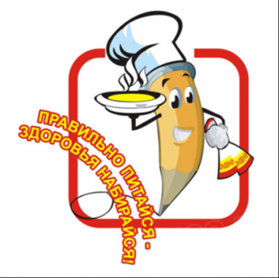
рекомендуется употреблять пищу, состоящую на 15 - 20% из белков, на 20 - 30% из жиров на 50- 55% из углеводов, содержащихся в овощах,фруктах, злаках, орехах.
пища плохо усваивается (нельзя принимать):
- когда нет чувства голода.
- при сильной усталости.
- при болезни.
- при отрицательных эмоциях, беспокойстве и гневе, ревности.
- перед началом тяжёлой физической работы.
- при перегреве и сильном ознобе.
- когда торопитесь.
- нельзя никакую пищу запивать.
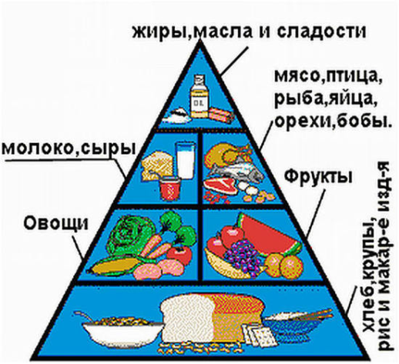
- нельзя есть сладкое после еды, так как наступает блокировка пищеварения и начинается процесс брожения.
рекомендации:
- в питании всё должно быть в меру;
- пища должна быть разнообразной;
- еда должна быть тёплой;
- тщательно пережёвывать пищу;
- есть овощии фрукты;
- есть3—4 разав день;
- не есть перед сном;
- не есть копчёного, жареногои острого;
- не есть всухомятку;
- меньше есть сладостей;
- не перекусывать чипсами, сухарикамии т. п.
Здоровое питание – это
ограничение жиров и соли, увеличение в рационе фруктов, круп, изделий из муки грубого помола, бобовых, нежирных молочных продуктов, рыбы, постного мяса.
а также…
умеренность.
четырехразовый приём пищи.
разнообразие.
биологическая полноценность.
Будьте здоровы!!!

Чем питаться подростку?
Что такое рациональное питание?
Под рациональным питанием понимается такое питание, когда пища полностью удовлетворяет повышенные пластические, энергетические и другие потребности развивающегося организма ребёнка.
Для чего нужно правильное питание?
Правильное питание является одним из важнейших условий гармоничного развития организма. С пищей человек получает большинство веществ, необходимых для роста и развития, пополнения энергии, затрачиваемой на умственную и физическую работу. Школьный период, охватывающий возраст от 7 до 17 лет, характеризуется интенсивными процессами роста, увеличением костного скелета и мышц, сложной перестройкой обмена веществ, деятельности эндокринной системы, головного мозга. Эти процессы связаны с окончательным созреванием и формирование человека. К особенностям этого возрастного периода относится также значительное умственное напряжение учащихся в связи с ростом потока информации, усложнения школьных программ, сочетания занятий с дополнительными нагрузками (факультативные занятия, кружки, домашнее задание).
Для обеспечения всех этих сложных жизненных процессов школьнику необходимо полноценное питание, которое покроет повышенные потребности его организма в белках, жирах, углеводах, витаминах, энергии. Эти показатели значительно изменяются в зависимости от возраста, пола, вида деятельности, условий жизни. В школьном возрасте дети должны получать биологически полноценные продукты, богатые белками, минеральными солями и витаминами.
Каковы принципы здорового питания?

1. Питание школьника должно быть сбалансированным. Для здоровья детей важнейшее значение имеет правильное соотношение питательных веществ. В меню школьника обязательно должны входить продукты, содержащие не только белки, жиры и углеводы, но и незаменимые аминокислоты, витамины, некоторые жирные кислоты, минералы и микроэлементы. Эти компоненты самостоятельно не синтезируются в организме, но необходимы для полноценного развития детского организма. Соотношение между белками, жирами и углеводами должно быть 1:1:4.
2. Питание школьника должно быть оптимальным. При составлении меню обязательно учитываются потребности организма, связанных с его ростом и развитием, с изменением условий внешней среды, с повышенной физической или эмоциональной нагрузкой. При оптимальной системе питания соблюдается баланс между поступлением и расходованием основных пищевых веществ.
Калорийность рациона школьника должна быть следующей:
- 7-10 лет – 2400 ккал
- 14-17лет – 2600-3000ккал
- если ребенок занимается спортом, он должен получать на 300-500 ккал больше.
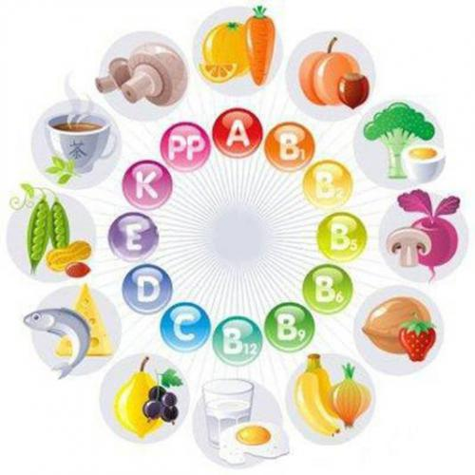
3. Питание школьника должно быть регулярным. Регулярность питания необходима еще и потому, что в подростковом возрасте наиболее часто встречаются ошибки в его организации. Из-за «дефицита» времени подростки часто едят наскоро, всухомятку, не всегда досыта, плохо пережевывают пищу. Многие в этом возрасте — чаще всего девочки — уже обращают внимание на свою фигуру. Боясь располнеть, они ограничивают себя в питании, сознательно отказываясь от завтрака или ужина, что ведет к недоеданию и может отрицательно сказаться на их состоянии здоровья.
В основе рационального питания лежит условный рефлекс. Если подросток питается в одно и то же время, организм привыкает к этому и когда наступает время обеда, повышается возбудимость пищевого центра, в желудке начинают выделяться пищеварительные соки, повышается обмен веществ. В результате улучшается пищеварение, усваиваемость пищи. При беспорядочности питания условный рефлекс не вырабатывается, организм к приему пищи не готовится и как результат — ухудшается усваиваемость пищи, нарушается пищеварение, что может привести к заболеваниям желудочно-кишечного тракта.
Подросткам следует питаться в течение дня 4 раза с интервалами в 3,5-—4 ч между приемами пищи. Это вызвано тем, что при 4-разовом питании улучшается переваривание пищи и ее усвоение. Длительные перерывы в приёме пищи отрицательно сказываются на функциональном состоянии центральной нервной системы всего организма (начинает болеть и кружиться голова, появляется слабость, тошнота, боли в животе).
Если ребёнок, находясь в школе 4 -5часов, не принимает пищи, он становится менее внимательным, быстро утомляется, восприятие учебного материала снижается.
Очень важно, чтобы дети не только регулярно и вовремя питались, но и получали при этом необходимые гигиенические навыки, обучаясь правилам поведения за столом. Навыки и привычки, привитые с детства, сопровождают человека в течение всей его жизни.
Какие продукты необходимы для полноценного питания школьников?
Белки. Самыми ценными для ребенка являются рыбный и молочный белок, который лучше всего усваивается детским организмом. На втором месте по качеству - мясной белок, на третьем – белок растительного происхождения.
Ежедневно школьник должен получать 75-90 г белка, из них 40-55 г животного происхождения.
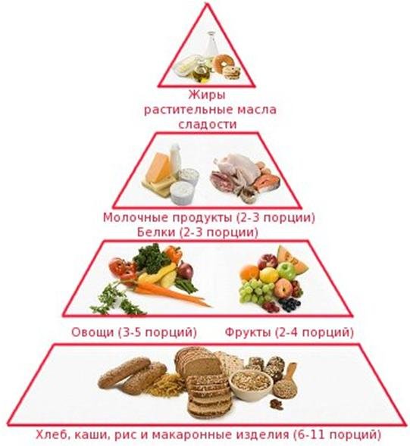
В рационе ребенка школьного возраста обязательно должны присутствовать следующие продукты:
- молоко или кисломолочные напитки ;
- творог ;
- сыр ;
- рыба ;
- мясные продукты ;
- яйца .
Жиры.
Достаточное количество жиров также необходимо включать в суточный рацион школьника.
Необходимые жиры содержатся не только в привычных для нас «жирных» продуктах – масле, сметане, сале и т.д. Мясо, молоко и рыба – источники скрытых жиров. Животные жиры усваиваются хуже растительных и не содержат важные для организма жирные кислоты и жирорастворимые витамины.
Норма потребления жиров для школьников - 80-90 г в сутки, 30% суточного рациона.
Ежедневно ребенок школьного возраста должен получать:
- сливочное масло ;
- растительное масло ;
- сметану .
Углеводы.
Углеводы необходимы для пополнения энергетических запасов организма. Наиболее полезны сложные углеводы, содержащие неперевариваемые пищевые волокна.
Суточная норма углеводов в рационе школьника - 300-400 г, из них на долю простых должно приходиться не более 100 г.
Необходимые продукты в меню школьника:
- хлеб или вафельный хлеб ;
- крупы ;
- картофель ;
- мед ;
- сухофрукты ;
- сахар .
Витамины и минералы.
Продукты, содержащие основные необходимые витамины и минеральные вещества, обязательно должны присутствовать в рационе школьника для правильного функционирования и развития детского организма.
Продукты, богатые витамином А:
- морковь ;
- сладкий перец;
- зеленый лук;
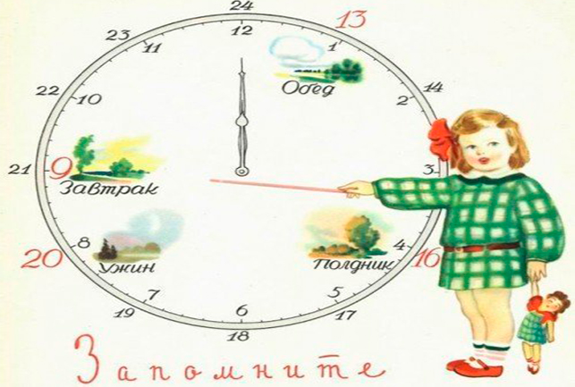
- щавель;
- шпинат;
- зелень ;
- плоды черноплодной рябины, шиповника и облепихи.
Продукты-источники витамина С:
- зелень петрушки и укропа ;
- помидоры ;
- черная и красная смородина ;
- красный болгарский перец;
- цитрусовые;
- картофель .
Витамин Е содержится в следующих продуктах:
- печень ;
- яйца ;
- пророщенные зерна пшеницы;
- овсяная и гречневая крупы .
Продукты, богатые витаминами группы В:
- хлеб грубого помола ;
- молоко ;
- творог ;
- печень ;
- сыр ;
- яйца ;
- капуста;
- яблоки;
- миндаль ;
- помидоры ;
- бобовые .
В рационе школьника обязательно должны присутствовать продукты, содержащие необходимые для жизнедеятельности минеральные соли и микроэлементы: йод, железо, фтор, кобальт, селен, медь и другие.
Как выбрать правильный режим питания?
Правильный режим питания является составной частью общего распорядка дня школьника. Он должен гармонично сочетаться с режимом занятий, труда и отдыха детей.
Все учащиеся, независимо от времени начала занятий в школе, должны вставать и завтракать в одно и тоже время.
Утром организм ребёнка усиленно расходует энергию, так как в это время он наиболее активно работает, поэтому завтрак должен содержать достаточное количество пищевых веществ и калорий для покрытия предстоящих энергозатрат. Он должен обязательно содержать горячее блюдо - творожное, яичное, мясное, крупяное. В качестве питья желательно горячее молоко или кофейный напиток на молоке, чай с молоком. Хорошим дополнением к утреннему завтраку являются свежие фрукты или овощи.
Очень важно, чтобы ребёнок получал в школе завтрак, который организуется обычно во время второй перемены и состоит из какого-либо горячего или молочно-фруктового блюда. Учащиеся, получающие в школе завтрак, меньше утомляются и легче справляются со школьной нагрузкой
Перед обедом детям полезны овощные закуски (винегреты, салаты). Горькие овощи: редьку, чеснок, лук – целесообразно употреблять в умеренных количествах. Они способствуют выделению пищеварительных соков. На обед ребёнок обязательно должен получить первое горячее блюдо (но не слишком объёмное) и полноценное высококалорийное мясное или рыбное блюдо с гарниром, преимущественно из овощей. На сладкое - лучше фруктовый сок, свежие фрукты, компоты из свежих или сухих фруктов.
Ужин обычно состоит из молочных, крупяных, творожных и яичных блюд. Очень хорошо в состав ужина также включать свежие овощи и фрукты, значительно повышающие биологическую ценность питания. Перед сном не рекомендуются блюда из мяса или рыбы, так как богатая белком пища действует возбуждающе на нервную систему ребёнка и медленно переваривается. Дети при этом спят беспокойно и плохо отдыхают за ночь.
Ребёнок должен есть не торопясь, тщательно пережёвывая пищу. Однако растягивать время пребывания за столом не следует. Для завтрака и ужина школьникам достаточно по 10 – 15 минут, для обеда – 15 – 20 минут, для полдника 5-8 минут. Распределение приема пищи выглядит следующим образом: завтрак 30—35 %; обед 35—40 %; второй завтрак или полдник 10—15 % и ужин 15—20 %.
Питание школьников, занимающихся спортом.
Для подростков, занимающихся физическими упражнениями, прием пищи должен быть не позже, чем за 1,5 ч до тренировки и начинаться не ранее, чем через час после ее окончания. Это вызвано тем, что во время еды и примерно в течение 1,5 ч после ее окончания большая часть крови притекает к органам пищеварения — желудку, кишечнику, пищеварительным железам, обеспечивая их нормальное функционирование. Кровоснабжение мышц в это время уменьшается. Если сразу после еды приступить к тренировке, кровь отольет к мышцам. Недостаточное кровоснабжение пищеварительных органов ухудшает их работу, затрудняет всасывание в кровь питательных веществ. В результате снизится снабжение работающих мышц. Указанное выше время нужно для перераспределения крови от органов пищеварения к мышцам или наоборот.
К чему приводит неправильное питание?
Нарушения питания в детском возрасте служат одной из важных причин возникновения алиментарно-зависимых заболеваний, распространенность которых значительно увеличилась за последние годы. Рак, болезни сердца, диабет и самые современные болезни в будущем могут быть вызваны тем, что вы едите. Старайтесь есть здоровую пищу, это поможет вам обойти проблемы со здоровьем, которые могут быть вызваны в будущем, в случае употребления нездоровой пищи.
Употребляя нездоровую пищу, вы рубите годы своего здоровья. Задумайтесь, сколько лет вы хотели бы прожить? А сколько из них вы хотели бы быть здоровым человеком? Употребляя здоровую пищу, вы не только продлеваете срок своей жизни, но и обеспечиваете себе здоровую старость.
Нездоровая пища оказывает влияние и на ваш внешний вид, тут и проблемы с весом и более раннее появление признаков старения. Здоровая пища может упростить поддержание нормального веса вашего тела, а также замедлить признаки старения. Более здоровый внешний вид вашего тела это ещё один плюс употребления здоровой пищи.

ПОМНИТЕ! От того, насколько правильно и качественно организовано питание школьника, зависит его здоровье, настроение, трудоспособность и качество учебной деятельности, а также взаимоотношения со школой и родителями!

ПРО ФАСТ-ФУД
Привычным делом для многих из нас стал повседневный «перекус» готовой пищей. Хот-доги, гамбургеры, сэндвичи, шаурма, чебуреки, пирожки, картофель фри, сосиски в тесте, чипсы… Фаст-фуд на любой вкус можно без проблем купить не только в специальных заведениях «быстрой и здоровой пищи», но и буквально на улице, в киосках-вагончиках или палатках.
Что такое фаст-фуд?
Быстрое питание, фастфуд (англ. fast food, [fɑst fud]) — понятие, включающее в себя употребление блюд быстрого приготовления, обычно предлагаемых специализированными заведениями. Термином «фастфуд» обозначают пищу, которую можно быстро приготовить, а клиенту удобно – быстро съесть. Термин «фастфуд» был впервые введён в 1951 году.
Чем опасен фаст-фуд?
- Фастфуд, высококалориен, что приводит к ожирению и связанным с этим болезням.
-Фастфуд зачастую богат канцерогенными транс-насыщенными жирами (маргарин, комбижир), фастфуд содержит множество жареных продуктов (картофель фри и т. п.), также богатых канцерогенами (акриламид и т. д.).
- Высокое содержание сахара в прохладительных напитках, булках и т. п. опасно не только своей калорийностью, но и повышением риска развития диабета и прочих болезней.
- Фастфуд опасен для нервной системы человека: богатая сахаром и насыщенными жирами, (а также пищевыми разрыхлителями красителями, ароматизаторами) диета приводит к повреждению структуры мозга, разрушают нервные ткани и запускают воспалительные процессы.
- Полуфабрикаты, широко используемые в фастфудах, могут содержать множество химических пищевых добавок, в больших количествах соль, которые препятствует порче продуктов, а также способны скрыть настоящий вкус подпорченной пищи.
- Поглощение «быстрой пищи» происходит на ходу, в спешке, в небольшом рабочем перерыве. В результате пища не прожевывается тщательно, в желудок попадают большие куски, с перевариванием которых желудочному соку, зачастую «сдобренному» сладким газированным напитком, справиться тяжело. Нарушения работы желудка со временем приводят к серьезным заболеваниям. Среди наиболее распространенных - панкреатит, гастрит, язвенная болезнь желудка и 12-перстной кишки.

Полезные советы.
- Если вы чувствуете себя зависимым от фаст-фуда, старайтесь избавляться от этой зависимости постепенно.
- Сокращайте количество потребляемого фаст-фуда: например, если вы привыкли ежедневно перекусывать сандвичем или пиццей, начните делать это раз в два-три дня, затем – раз в неделю.
- Установите для себя запрет на уличный фаст-фуд, особенно в жаркое время года.
- Подбирая меню, не злоупотребляйте жирными и высококалорийными блюдами.
- Менее травматичен для вашего желудка фаст-фуд, который употребляется не на голодный желудок. Это снизит риск агрессивного влияния фаст-фуда на слизистую желудка.
- Любую пищу – а уж тем более фаст-фуд – нужно тщательно пережевывать, облегчая тем самым работу желудочно-кишечного тракта.
- Ни в коем случае не приучайте к фаст-фуду своих детей. Злоупотребление фаст-фудом в столь нежном возрасте может привести к отставанию в развитии, нарушениям работы нервной системы ребенка, ослаблению иммунной системы.

Фаст-фуд не должен заменить вам здоровую пищу, стать единственным видом спасения от голода. Цена за увлечение подобной пищей слишком высока - на кон поставлено ваше собственное здоровье. Берегите его!

Питание
ПИТАНИЕ – один из главных факторов, влияющих на здоровье человека. Неправильное, нездоровое питание, выражающееся как в недостаточном, так и чрезмерном потреблении пищи, может служить причиной развития хронических заболеваний, приобретающих характер эпидемии и ставших за последние десятилетия основной причиной потери трудоспособности населения земного шара.
Что такое здоровое питание?
Это - разнообразие продуктов, сбалансированный рацион, вкусно, полезно для всех
Основные принципы здорового питания:
¨ Употребляйте разнообразные пищевые продукты, большинство из них должно быть растительного, а не животного происхождения.
¨ Хлеб, изделия из муки, крупы, картофель должны употребляться неск. раз в день.
¨ Ешьте несколько раз в день разнообразные овощи и фрукты
¨ Контролируйте поступление жира с пищей, и заменяйте животный мир на растительный.
¨ Заменяйте жирное мясо на бобовые, зерновые, рыбу, птицу или постное мясо.
¨ Употребляйте молоко с низким содержанием жира и молочные продукты с низким содержание жира и соли
¨ Выбирайте продукты с низким содержанием сахара, ограничивайте количество сладостей.
¨ Ешьте меньше соли. Общее количество в пище не должно превышать чайной ложки - 6г в день. Употребляйте йодированную соль.
¨ Приготовление блюд на пару, в микроволновой печи или кипячение уменьшат содержание жира, масла, соли и сахара.
Почему важно правильно питаться?
Потому что это дает возможность:
¨ предупредить и уменьшить риск возникновения хронических заболеваний,
¨ сохранить здоровье и привлекательную внешность,
¨ оставаться стройным и молодым
..быть физически и духовно активным

